
日光市立今市第三小学校
地域連携教育だより
縁

日光市今市本町18-1
TEL 0288(21)0837
FAX 0288(21)0840

えにし
令和７年3月1８日

1年間、お世話になりました！
4月にスタートした令和６年度も残すところあとわずかとなりました。今年度は、昨年もお世話になった活動に加え、新たな内容にも沢山の保護者の方にお手伝いいただきました。地域の皆様との活動を通して子供たちは、貴重な体験ができたとともに地域の皆様とのつながりを感じられた1年だったのではないかと思います。今年度もボランティアの皆様、保護者の皆様に大変お世話になりました。来年度も引き続きご協力賜りますようにお願い申し上げます。
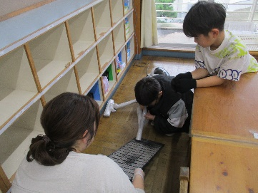
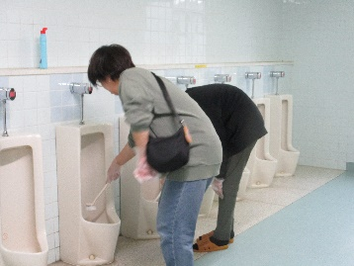
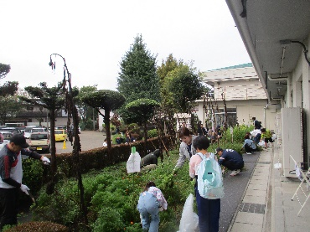
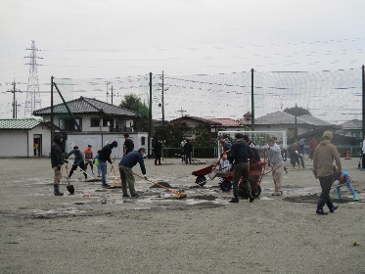

「PTA奉仕作業」（５月・１０月）

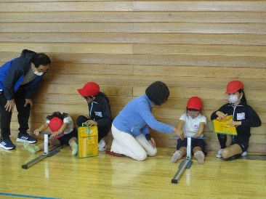
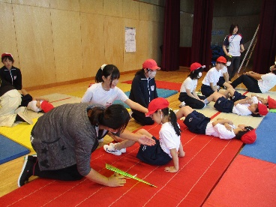
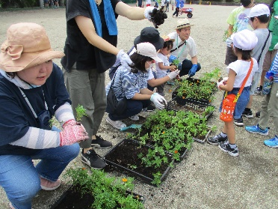
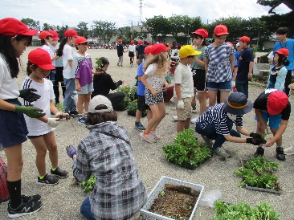

「体力テストボランティア」
「二宮活動」

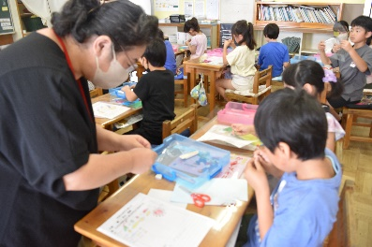
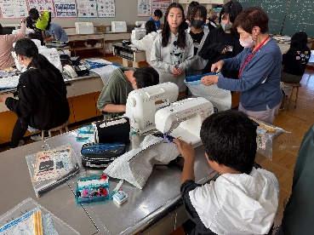
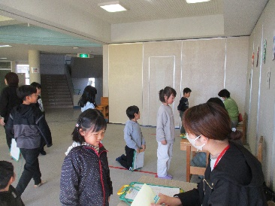
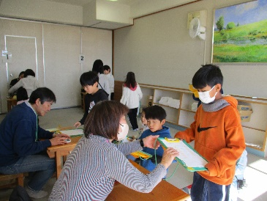

「図工ボランティア」
「家庭科ボランティア」
「かけ算九九ボランティア」

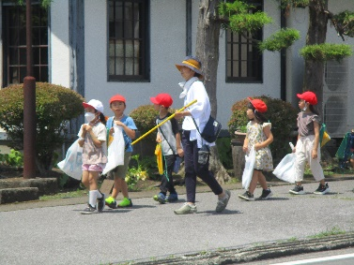
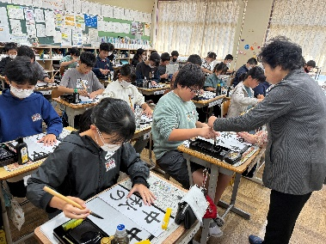
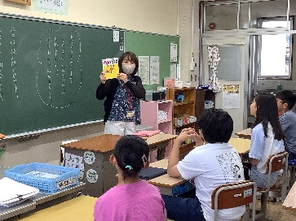
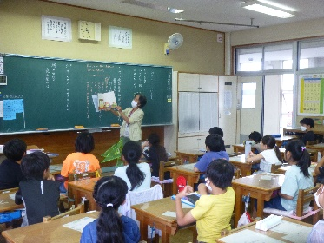

「校外学習ボランティア」
「書写ボランティア」
「読み聞かせボランティア」
※一部の活動のみ掲載となっております。ご了承ください。

